LA LETTERA
Per scrivere una lettera hai bisogno di …
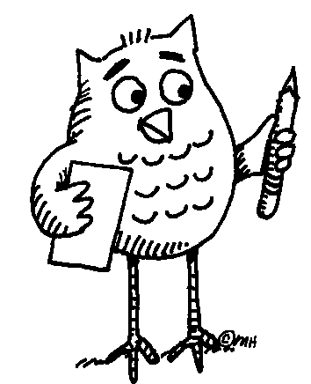 > un foglio di carta da lettere, una busta, un francobollo (pisemski papir,
Za pisanje pisma potrebuješ …
ovojnica, znamka)
COMPLETA LA LETTERA. Dopolni pismo.
LUOGO E DATA (kraj in datum)

APPELLATIVO (nagovor): Caro/cara/mio caro/ mia cara/carissimo/carissima/
cari (dragi, draga/moj dragi/ moja draga/ najdražji/ najdražja)

MESSAGGIO DELLA LETTERA (sporočilo pisma)

Qui va tutto bene! Sono in montagna dai miei nonni. E tu?
Come hai trascorso le vacanze? Aspetto una tua risposta.

(Tukaj je vse v redu! Sem v gorah, pri starih starših. In ti? Kako si preživel počitnice? Čakam tvoj odgovor.)
SALUTI (pozdravi):
Un bacio/bacioni/ un abbraccio/a presto/ arrivederci
(poljub/ poljubi/ objem, se vidimo kmalu/ nasvidenje)
FIRMA: (podpis)
DESTINATARIO MITTENTE
> cognome e nome > cognome, nome e indirizzo
> indirizzo (via, numero,
codice postale, città)

LA CARTOLINA > razglednica
Prevedi besede ob puščicah (data, messaggio, mittente, indirizzo, francobollo, destinatario).
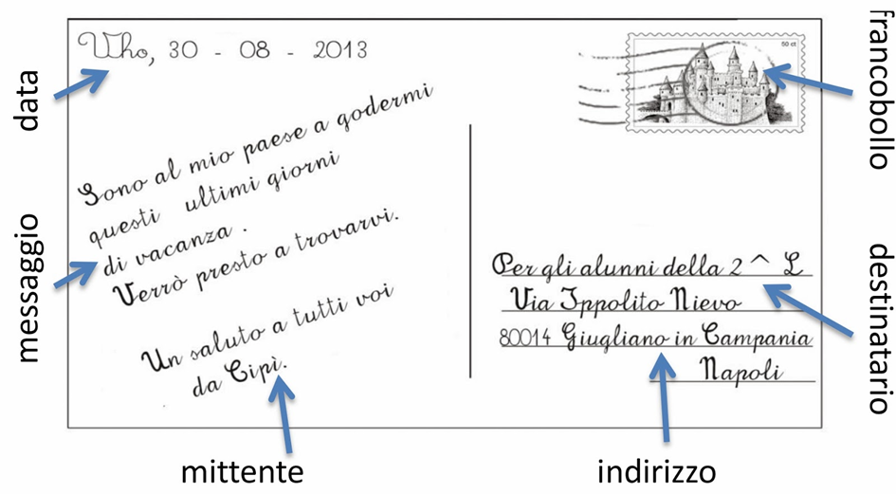
Sono al mio paese a godermi questi ultimi giorni di vacanza. Verrò presto a trovarvi. Un saluto a tutti voi da Cipì. > Sem v domačem kraju in uživam te zadnje počitniške dni. Kmalu vas pridem obiskat. Pozdrav vsem vam. Cipì.
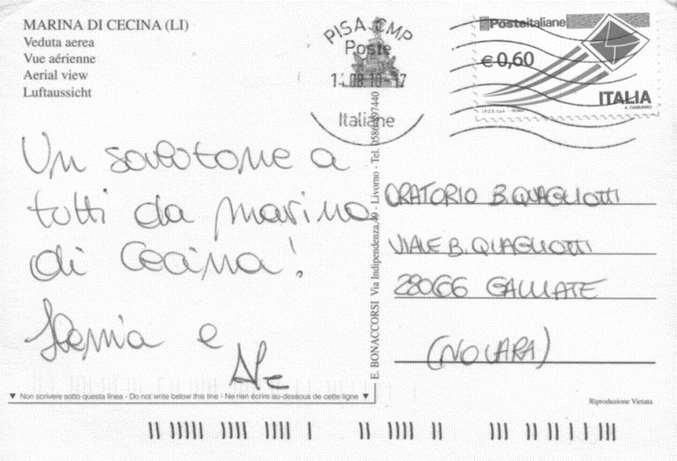
Un salutone a tutti da Marina di Cecina! > Velik pozdrav vsem iz Marine di Cecina!

